September 2018 1. preverjanje – B Ime in priimek, razred:

____________________________

Točke: ________/46 Procenti: _________________
Če bi bilo preverjanje ocenjeno, bi pisal : _______________________________

6
1. Preveri svoje znanje poštevanke in izračunaj:

6 · 9 = _____ 80 : 8 = _____ 5 · 9 = _____ 100 : 2 = _____

- · 5 = _____ 63 : 7 = _____ 54 : 6 = _____ 8 · 3 = _____

42 : 6 = _____ 9 · 9 = _____ 40 : 4 = _____ 3 · 9 = _____

4
2. naloga

Napiši 5 krat večje število od števila 7: ___________________

Napiši za 16 manjše število od števila 40: ___________________

Napiši 5 krat manjše število od števila 50: _________________________

Napiši za 6 večje število od števila 600: __________________________

2
3. Števila zapiši po velikosti od najmanjšega do največjega števila:

- 423, 1017, 9529, 2798, 301 ________________________________________________________

- 327, 7023, 237, 273, 3027 ________________________________________________________

2
4. Med zapisanimi števili obkroži tista, ki so večja od 5200 in manjša od 6700:

6511 , 5312 , 6100 , 5199 , 6707 , 5099 , 5299 , 5605

2
5. S števkami 2, 7, 5, 0, 1 zapiši (porabiti moraš vse števke):

- najmanjše petmestno število: ________________________

- največje petmestno število : _________________________

- najmanjše sodo petmestno število: ________________________

- največje liho petmestno število: _________________________

6. Izračunaj: Prostor za stranske račune:
7

14537 + 2816 = ___________

523 + 8071 + 2085 = _____________

54100 – 8629 = _______________

9393 – 548 – 2487 = _________________

807 · 8 = ________________

441 · 29 = _______________

214 · 308 = _______________

8
7. Deli in naredi preizkus:

3840 : 8 = ________________

3672 : 12 = _______________

31020 : 47 = _______________

109677 : 18 = ______________

8. Na osnovni šoli Pod gradom imajo vsi učenci prvega razreda hišne ljubljenčke.. Vsak učenec prvega razreda ima samo enega hišnega ljubljenčka. Učenci imajo: zajca, papagaja, hrčka, mačka in psa. Podatke prikazuje spodnji diagram.
4
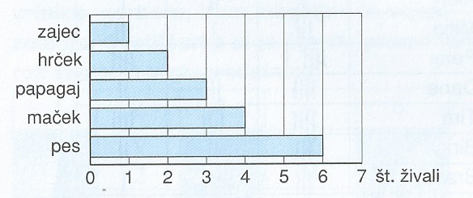
a) Katerega hišnega ljubljenčka ima največ učencev? ______________

b) Koliko učencev ima papagaja? _______________

c) Koliko učencev je v prvem razredu? ________________

č) Koliko učencev ima hrčka ali mačka?_________________

2
9. V razredu je 28 učencev. Test iz angleščine so pisali vsi. Dva sta pisala nezadostno (1), osem zadostno(2), pet dobro(3), deset prav dobro(4) in ostali odlično(5). Koliko učencev je test iz angleščine pisalo odlično?

Odgovor: ______________________________________________________________________________
10. V skladišču je bilo 328 kosov pohištva. Iz tovarne so jih nato pripeljali še 43. Koliko kosov je v skladišču ostalo naslednji teden, potem ko so jih 79 odpeljali v prodajalno?
2

Odgovor: ______________________________________________________________________________
11. V tiskarni zavijajo knjige v zavoje po 40 knjig. Koliko zavojev dobijo, če natisnejo 2500 izvodov? Koliko knjig ostane?
3

Odgovor: ______________________________________________________________________________

12. V gostilni Pri Mačku plačaš za kosilo 12 €, v gostilni Pri Krpanu pa 14 €.
2
a) Koliko prihrani Boris če kosi Pri mačku namesto pri Krpanu v petih tednih, če kosi štirikrat na teden?

Odgovor: ________________________________________________________________________

b) Pri Krpanu imajo akcijo. Pri vsakem četrtem obisku za kosilo plačaš samo polovično ceno. Ali je njihova ponudba za Borisa ugodnejša? Pojasni.
2

Odgovor: ______________________________________________________________________________
2
13. Oče in sin sta skupaj stara 44 let, oče pa je 30 let starejši od sina. Koliko je star sin in koliko oče?

Odgovor: _________________________________________________________________________________

